СЭД-2022-299-01-01-07.С-17
24.01.2022
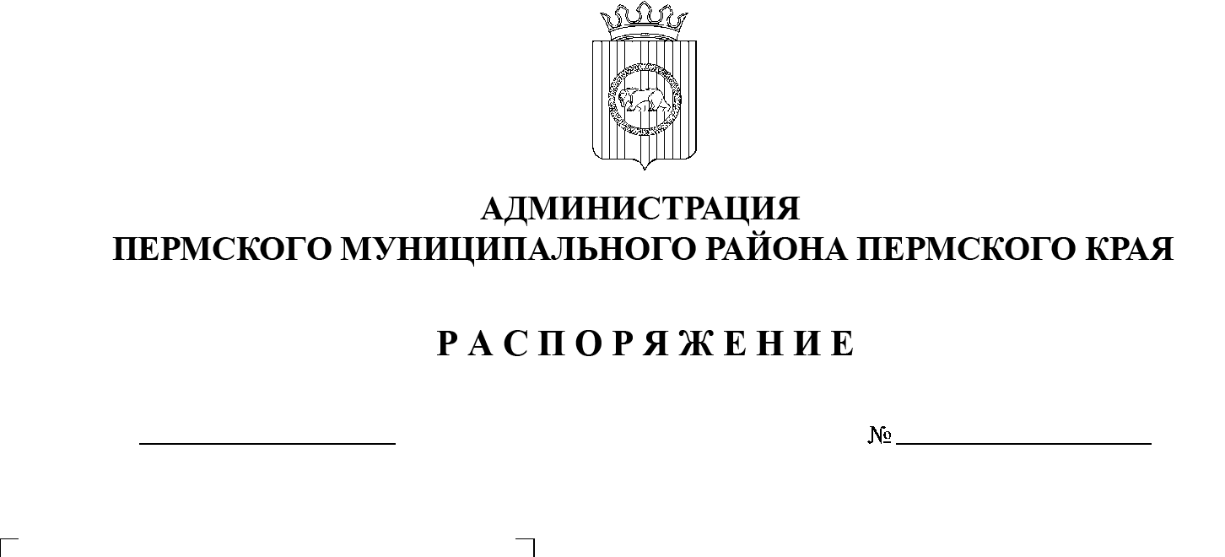

В соответствии с пунктом 7 раздела V Порядка предоставления субсидий бюджетам сельских поселений из бюджета Пермского муниципального района, утвержденного решением Земского Собрания Пермского муниципального района от 28.10.2021 № 177, пунктом 6 части 2 статьи 47 Устава муниципального образования «Пермский муниципальный район»:
1. Внести в состав комиссии по отбору мероприятий для предоставления субсидий из бюджета Пермского муниципального района бюджетам сельских поселений Пермского муниципального района в целях софинансирования расходных обязательств, возникающих при выполнении полномочий органов местного самоуправления сельских поселений по решению вопросов местного значения, утвержденный распоряжением администрации Пермского муниципального района от 16 ноября 2021 г. № СЭД-2021-299-01-01-07.С-232, изменения, изложив его в новой редакции согласно приложению к настоящему распоряжению.
2. Настоящее распоряжение вступает в силу со дня его официального опубликования.
3. Опубликовать настоящее распоряжение в бюллетене муниципального образования «Пермский муниципальный район» и разместить на официальном сайте Пермского муниципального района www.permraion.ru.
Глава муниципального района В.Ю. Цветов
У
Приложение
к распоряжению администрации
Пермского муниципального района
от

СОСТАВ
комиссии по отбору мероприятий для предоставления субсидий
из бюджета Пермского муниципального района бюджетам сельских поселений Пермского муниципального района в целях софинансирования расходных обязательств, возникающих при выполнении полномочий органов местного самоуправления сельских поселений по решению вопросов местного значения

Председатель комиссии:
глава Пермского муниципального района.

Заместитель председателя:
первый заместитель главы администрации Пермского муниципального района.

Члены комиссии:
заместитель главы администрации Пермского муниципального района, возглавляющий функционально-целевой блок «Социальная политика»;
заместитель главы администрации Пермского муниципального района, возглавляющий функционально-целевой блок «Экономическое развитие и финансы»;
председатель Контрольно-счетной палаты Пермского муниципального района;
начальник финансово-экономического управления администрации муниципального образования «Пермский муниципальный район»;
начальник отдела финансирования отраслей экономики финансово-экономического управления администрации муниципального образования «Пермский муниципальный район».

Секретарь комиссии:
специалист общего отдела аппарата администрации Пермского муниципального района.

